教师教材评价操作流程

一、进入教务管理信息系统后在全部服务中找到教材，点击教材评价进入评价页面，查看需要评价的教材并进行评价：
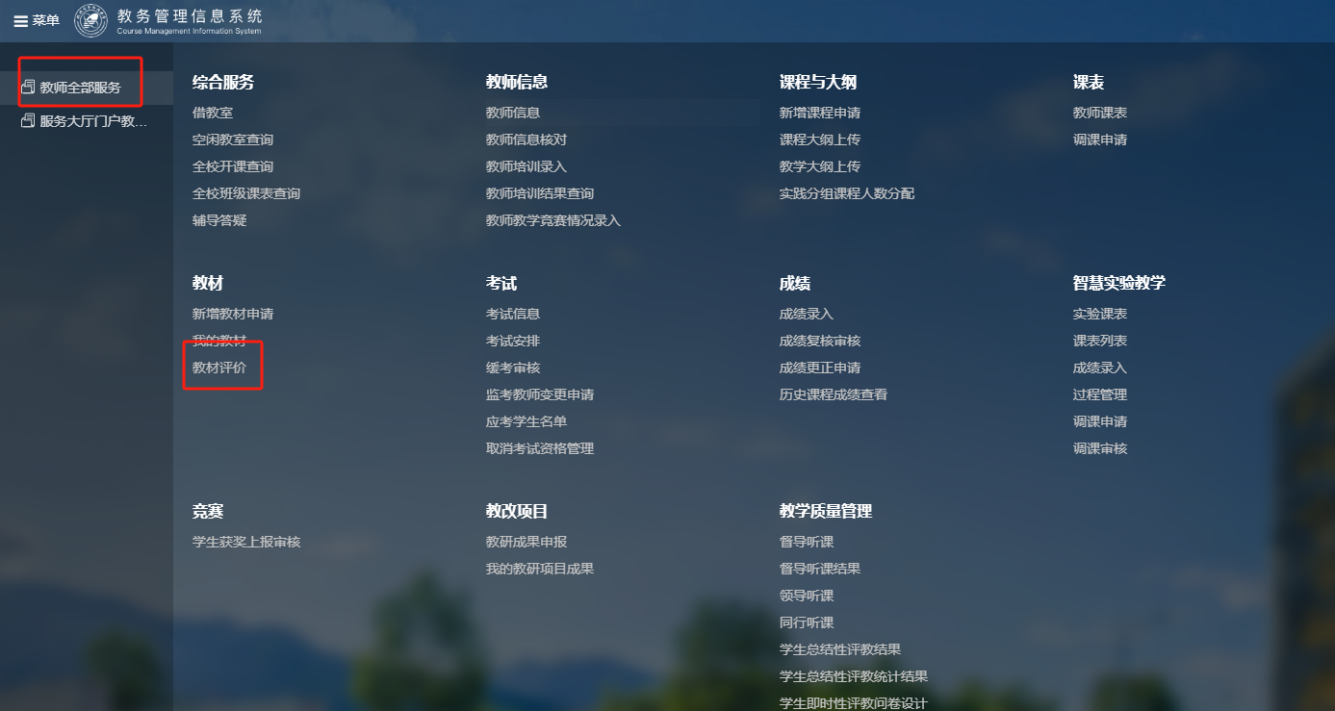

二、点击评价后进行评价
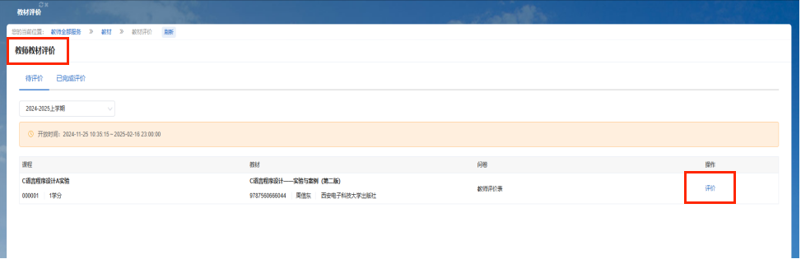
评价完成后点击最下面的提交即可。

